**Ақпан айында өткен Қайырымдылық акциясы**

Қызылтаң орта мектебіне ауылымыздың тұрғыны Кадыров Багдат Ерденұлы 50000 теңге шамасында жағдайы төмен және көпбалалы отбасыларына киім-кешек алып берді.Ата- аналар алғыстарын білдірді.

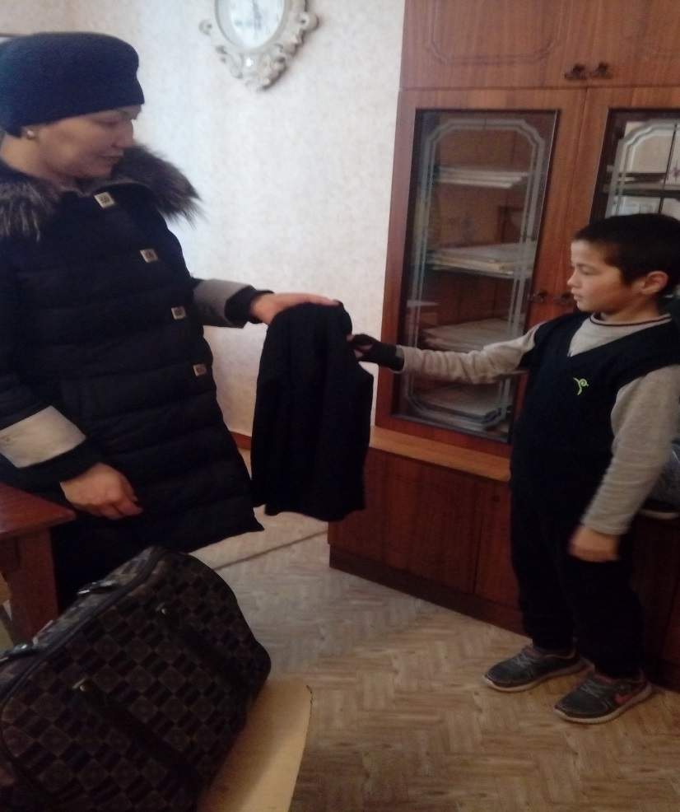

Аға тәлімгер: Жагыпарова К.Д.